## línea horizontal



SOLUCIÓN CLOUD DE CRM

25/09/2023

**─**

[Víctor Chaves Arenas](mailto:vchaves243@ieszaidinvergeles.org)

**ÍNDICE**

**1. Características de Zoho CRM. 2**

**2. Ventajas y desventajas. 2**

**3. Importación de datos. 3**

**4. Configuración básica de la empresa ficticia. 6**

**5. Creación de tareas. 7**

**6. Creación de plantilla de correo. 10**

**7. Enviar a un cliente. 11**

**7. Segunda Plantilla. 12**

# 

# 1. Características de Zoho CRM.

Zoho CRM es una plataforma de gestión de relaciones con los clientes puede estar diseñada para ayudar a las empresas a administrar procesos de ventas, marketing y soporte al cliente, pudiendo mejorar la eficiencia y productividad en la gestión de clientes.

# 2. Ventajas y desventajas.

**Ventajas de Zoho CRM:**

* **Facilidad de uso:** Zoho CRM es conocido por su interfaz de usuario intuitiva y amigable, lo que facilita su adopción por parte de equipos de ventas y marketing.
* **Personalización:** La plataforma permite personalizar campos, formularios y flujos de trabajo para adaptarse a las necesidades específicas de tu empresa.
* **Automatización:** Ofrece potentes herramientas de automatización que ayudan a reducir la carga de trabajo manual y a mejorar la eficiencia de los procesos de ventas y marketing.
* **Integraciones:** Zoho CRM se integra con una amplia variedad de aplicaciones y servicios, lo que facilita la conexión con otras herramientas que tu empresa pueda utilizar, como correo electrónico, marketing, contabilidad, entre otras.
* **Análisis y reportes:** Proporciona informes y paneles personalizables que permiten a las empresas realizar un seguimiento detallado del rendimiento de ventas y marketing, lo que facilita la toma de decisiones informadas.
* **Móvil:** Tiene aplicaciones móviles para iOS y Android que permiten a los equipos acceder a la información y gestionar las actividades de ventas y marketing desde dispositivos móviles.

**Desventajas de Zoho CRM:**

* **Costos:** Aunque Zoho CRM ofrece planes gratuitos y de bajo costo, algunas características avanzadas pueden requerir planes más costosos, lo que puede resultar en un gasto significativo para las empresas más grandes.
* **Curva de aprendizaje:** A pesar de su facilidad de uso general, algunas de las características más avanzadas pueden requerir tiempo para aprender a utilizar eficazmente.
* **Personalización limitada en planes más básicos:** Algunas características de personalización avanzada pueden estar disponibles solo en planes más costosos.
* **Soporte técnico:** Aunque Zoho ofrece soporte técnico, algunos usuarios han informado de experiencias mixtas en cuanto a la calidad y la rapidez del soporte.
* **Competencia:** El mercado de CRM es muy competitivo, con muchas opciones disponibles, lo que significa que Zoho CRM compite con otros proveedores de CRM conocidos como Salesforce, HubSpot y Microsoft Dynamics, entre otros.

# 3. Importación de datos.

A continuación se inserta la tabla de excel con extensión csv, y se siguen los pasos de importación que nos dice Zoho.

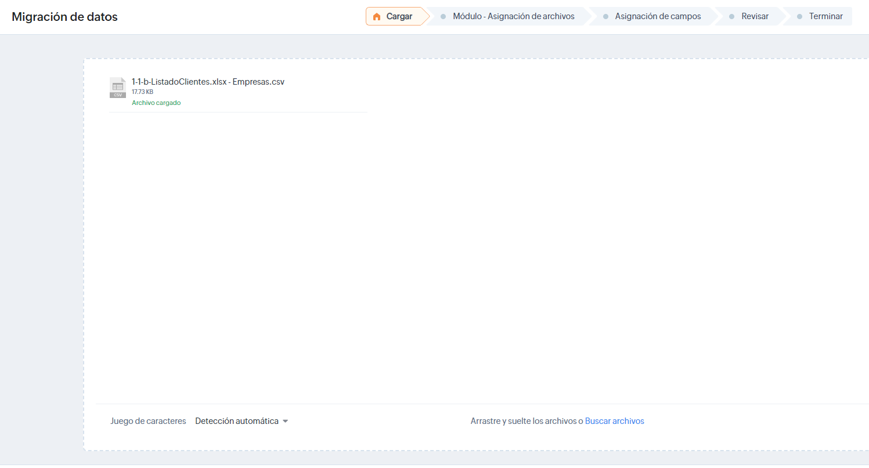

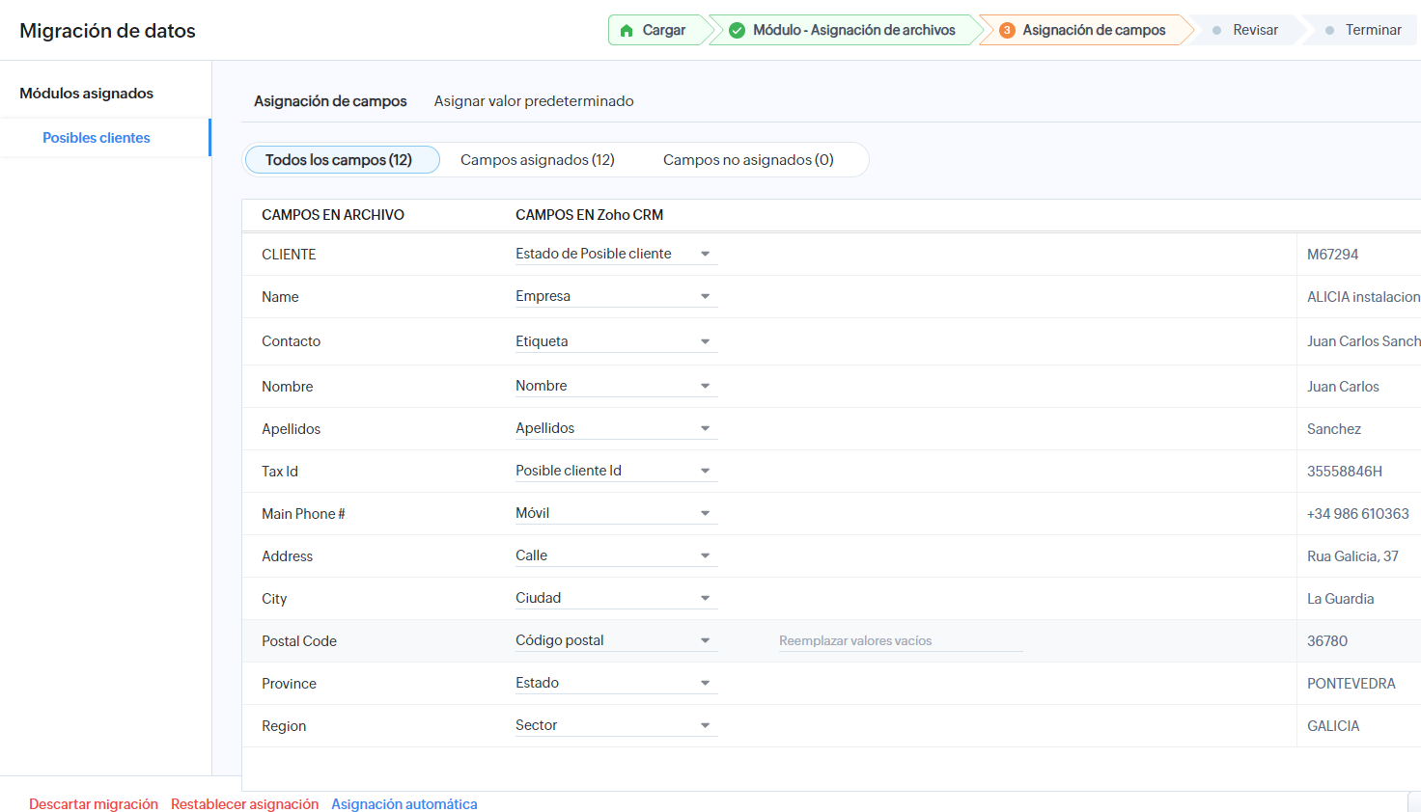

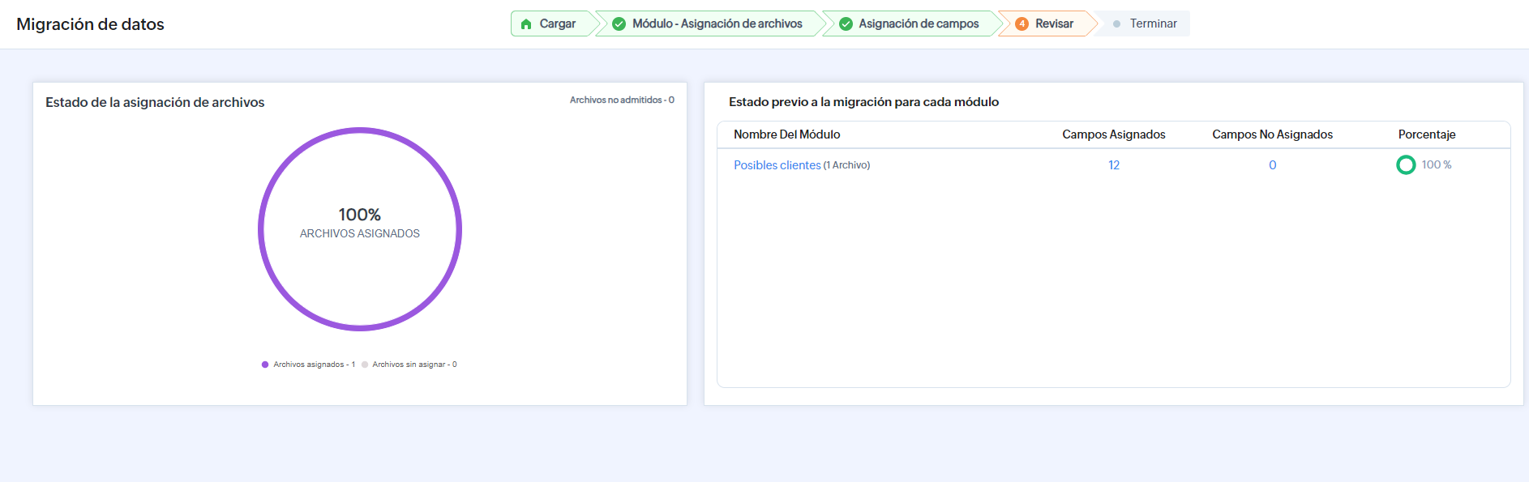

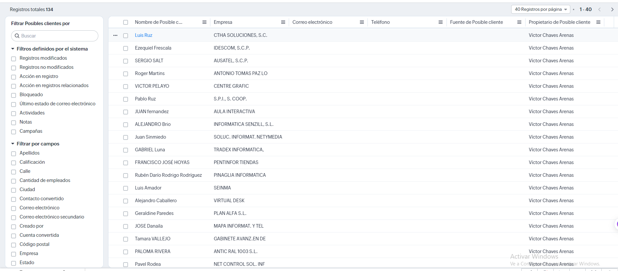

# 4. Configuración básica de la empresa ficticia.

Se rellenan algunos campos ficticios en los detalles de la empresa.

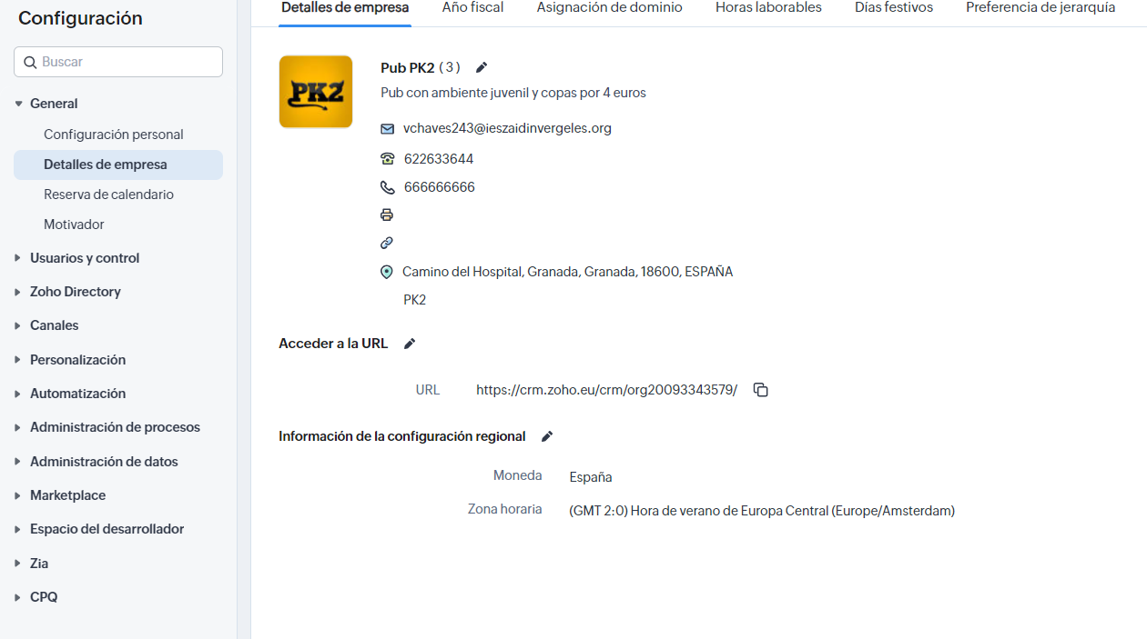

# 5. Creación de tareas.

Se crean 3 tareas distintas para el pub.

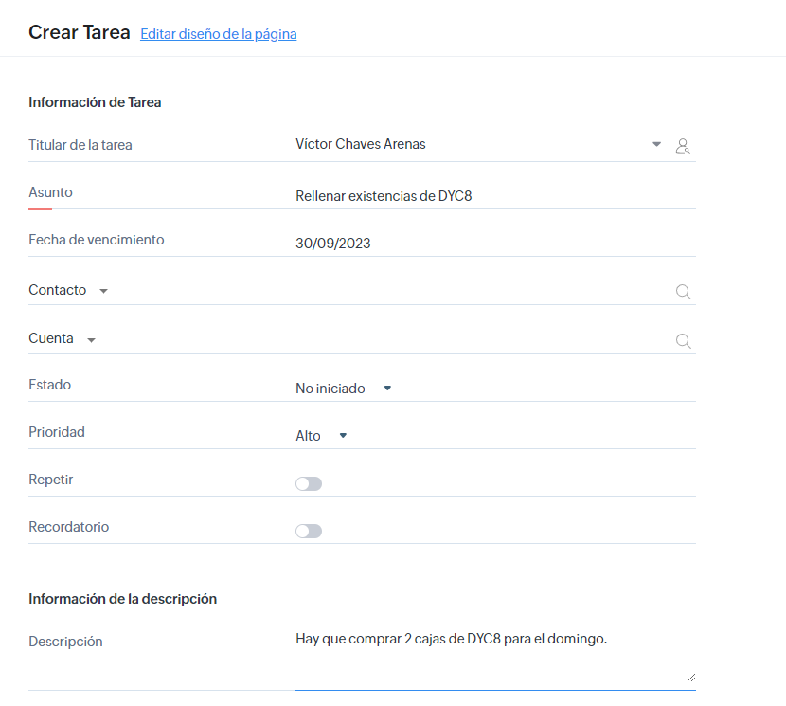

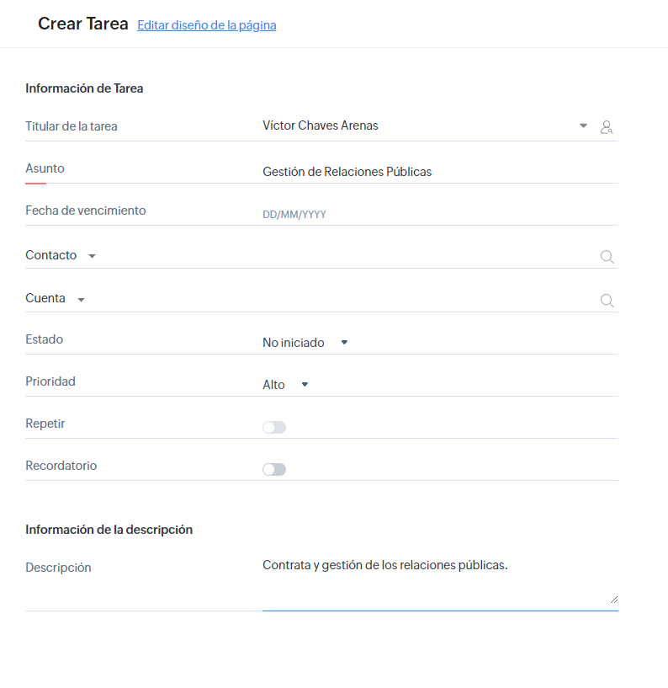

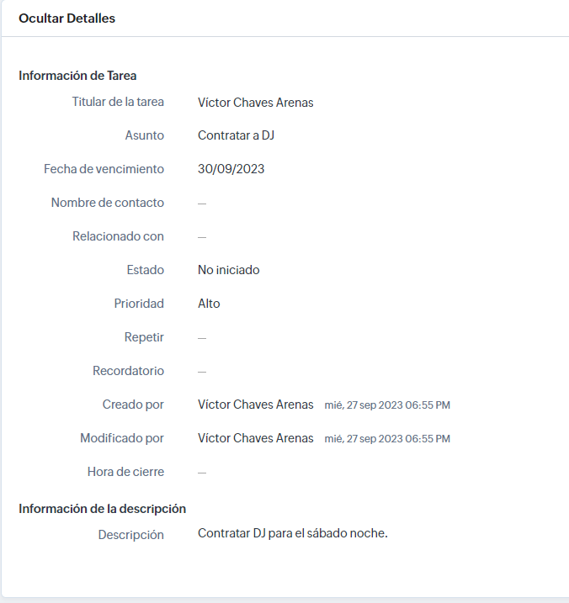

# 6. Creación de plantilla de correo.

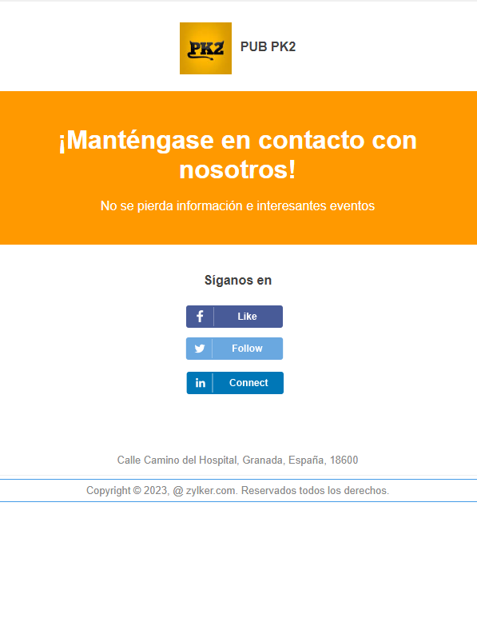

Maquetado de plantilla con la interfaz de creación de plantillas de Zoho.

# 

# 7. Enviar a un cliente.

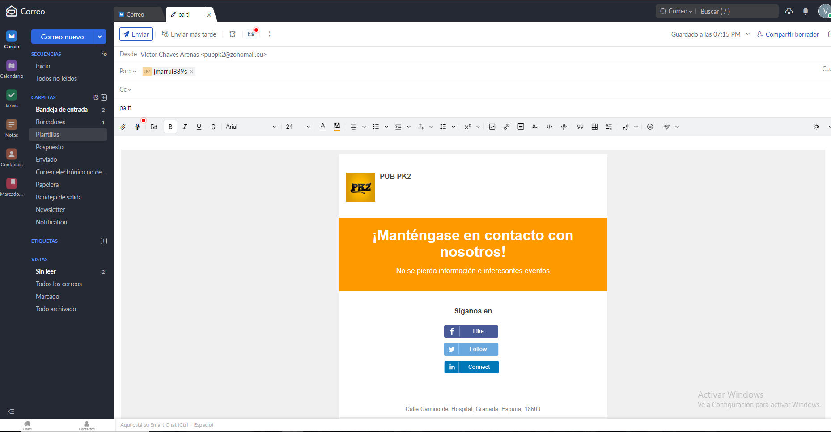

Se envía la plantilla anteriormente hecha a un compañero con roll de cliente.

# 7. Segunda Plantilla.

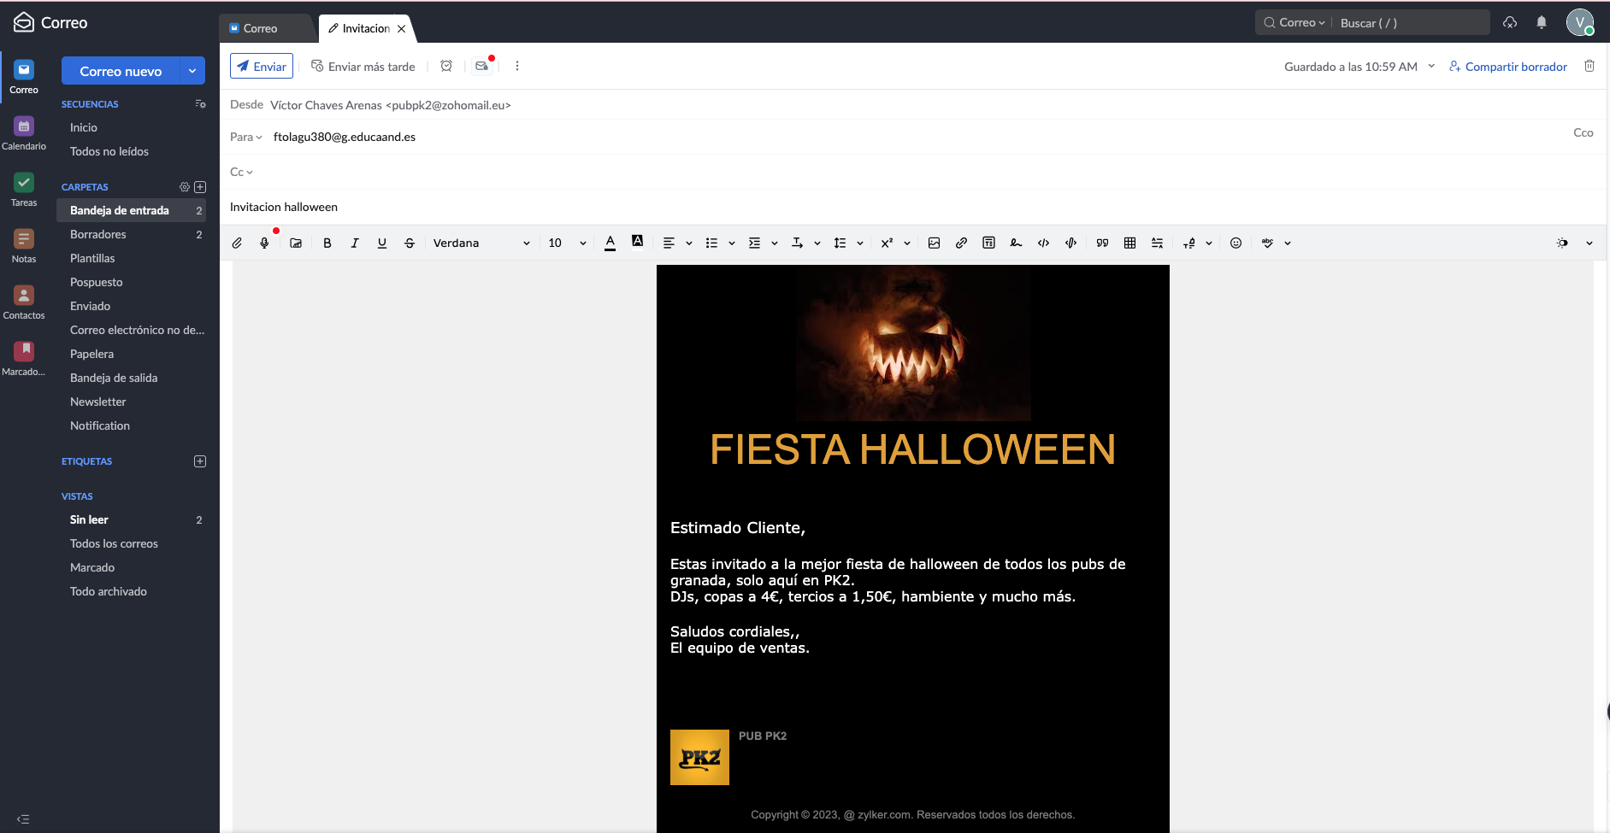

Se envía nueva plantilla al profesor